Комиссией по обследованию транспортных средств, имеющих признаки брошенных, в том числе разукомплектованных, на территории Советского района города Красноярска, 25.12.2025 года были выявлены транспортные средства, имеющие признаки брошенных. В случае не перемещения БРТС в места хранения, или не приведение БРТС в состояние, не позволяющее идентифицировать его как брошенное, в срок до 24.01.2026 года, комиссией при проведении повторного обследования будет составлен акт о принудительном перемещении БРТС, в соответствии с постановлением администрации города Красноярска от 19.04.2024 №354 «Об утверждении Положения о порядке выявления, перемещения, временного хранения и утилизации брошенных транспортных средств на территории города Красноярска».

Таблица № 1
№ | Адрес местоположения БРТС | Наименование БРТС | Фотоизображение БРТС
1. | ул. 9 Мая, 12 | Автомобиль марки Хонда Цивик, государственный регистрационный знак К421СК124,  цвет - зеленый. | 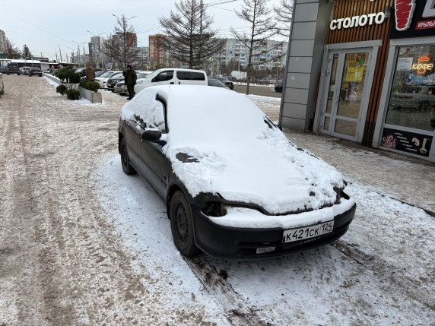
2. | ул. Белинского, 3 | Автомобиль марки Ниссан Санни, государственный регистрационный знак А231СО124,  цвет – серый. | 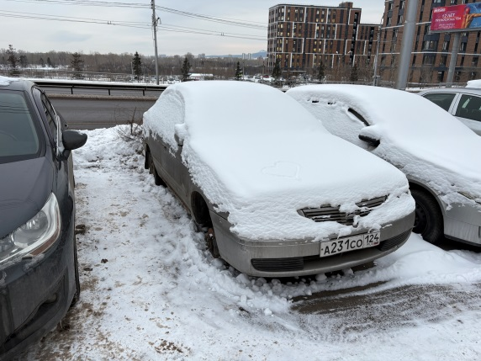
3. | ул. Белинского, 3 | Автомобиль марки Ниссан Вингроад, государственный регистрационный знак Е562АМ124,  цвет – серый. | 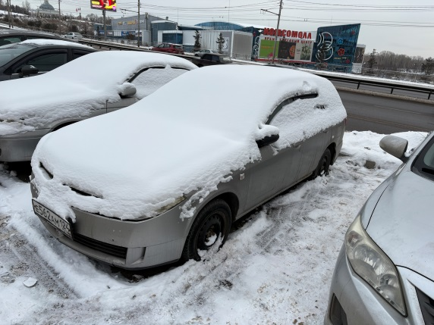
4. | ул. Водопьянова , 7 «А» | Автомобиль марки Исудзу Эльф, государственный регистрационный знак Е730МЕ19,  цвет - белый. | 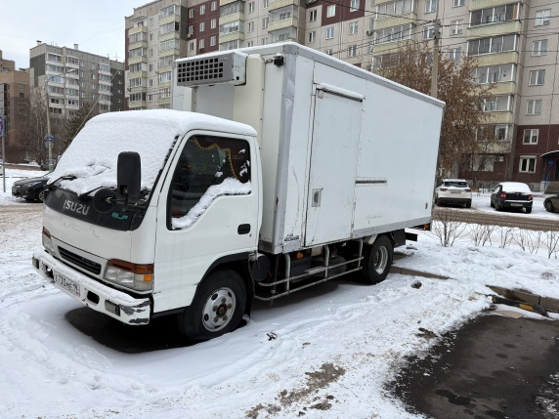
5. | ул. Ястынская, 23/2 | Автомобиль марки ВАЗ 2104, государственный регистрационный знак отсутствует,  цвет - белый. | 